Министерство общего и профессионального образования Свердловской области
Государственное автономное профессиональное образовательное учреждение Свердловской области «Уральский политехнический колледж – Межрегиональный центр компетенций»
(ГАПОУ СО « Уральский политехнический колледж - МЦК»)

Практическая работа № 6

по дисциплине МДК.01.04 «Разработка программных модулей»

на тему:
«Указатели»

Преподаватель: Морозов В.В.
Студент: Фоминых С.Д.
Группа: ИП-391к

Екатеринбург
2025
Задача: Реализовать структуру«Животное в зоопарке»:вид, имя, возраст, является ли исчезающим, вес Рассортировать массив в алфавитном порядке по первому полю, входящему в структуру. Реализовать валидацию пользовательского ввода данных. Сохранить все данные в текстовый (CSV/TSV) файл. В программе реализовать меню:
- Ввод массива структур;
- Сортировка массива структур;
- Поиск в массиве структур по заданному параметру;
- Изменение заданной структуры;
- Удаление структуры из массива;
- Вывод на экран всех структур;
- Выход.

Код программы:
#include <iostream>
#include <string>
#include <Windows.h>
#include <fstream>

using namespace std;

struct Animals {
string AnimalSpecies;
int AnimalAge;
string AnimalName;
int AnimalCheck;
};

Animals animals[100];
int col = 0;

void showMenu() {
cout << "=== Животные в зоопарке ===" << endl;
cout << "1. Ввод массива структур" << endl;
cout << "2. Сортировка по возрасту" << endl;
cout << "3. Поиск по виду" << endl;
cout << "4. Изменение записи" << endl;
cout << "5. Удаление записи" << endl;
cout << "6. Вывод всех" << endl;
cout << "7. Сохранить в файл (CSV)" << endl;
cout << "8. Выход" << endl;
cout << "Выбери: ";
}

string inputString(const string& invite) {
string s;
while (true) {
cout << invite;
getline(cin, s);
if (s.empty()) {
cout << "Поле не может быть пустым. Повторите ввод.\n";
continue;
}
return s;
}
}

int inputNumberCheck(const string& invite) {
string s;
while (true) {
cout << invite;
getline(cin, s);
bool ok = !s.empty();
for (char c : s) {
if (c < '0' || c > '1') { ok = false; break; }
}
if (ok) return stoi(s);
cout << "Введите корректный номер (только цифры).\n";
}
}

int inputNumber(const string& invite) {
string s;
while (true) {
cout << invite;
getline(cin, s);
bool ok = !s.empty();
for (char c : s) {
if (c < '0' || c > '9') { ok = false; break; }
}
if (ok) return stoi(s);
cout << "Введите корректный номер (только цифры).\n";
}
}

void inputArray() {
int n;
cout << "Сколько животных добавить ? (макс. " << (100 - col) << ")? ";
n = inputNumber("");
if (n <= 0 || col + n > 100) {
cout << "Некорректное количество.\n";
return;
}

for (int i = 0; i < n; i++) {
cout << "\n--- Животное " << (col + 1) << " ---\n";
animals[col].AnimalSpecies = inputString("Введите вид животного: ");
animals[col].AnimalAge = inputNumber("Введите возраст животного: ");
animals[col].AnimalName = inputString("Введите имя животного: ");
animals[col].AnimalCheck = inputNumberCheck("Является ли исчезающим (0 - нет; 1 - да): ");
col++;
}
cout << "Добавлено " << n << " животных.\n";
}

void outputAll() {
if (col == 0) {
cout << "Список пуст.\n";
return;
}
for (int i = 0; i < col; i++) {
cout << i + 1 << ". " << animals[i].AnimalSpecies
<< " | возраст: " << animals[i].AnimalAge
<< " | Имя: " << animals[i].AnimalName
<< " | Является ли исчезающим: " << animals[i].AnimalCheck << endl;
}
}

void sortByAge() {
for (int i = 0; i < col - 1; i++) {
for (int j = i + 1; j < col; j++) {
if (animals[i].AnimalAge > animals[j].AnimalAge) {
Animals temp = animals[i];
animals[i] = animals[j];
animals[j] = temp;
}
}
}
cout << "Отсортировано по возрасту животного!\n";
}
void findByName() {
string фио = inputString("Введите вид животного для поиска: ");
bool найдено = false;
for (int i = 0; i < col; i++) {
if (animals[i].AnimalSpecies == фио) {
cout << i + 1 << ". " << animals[i].AnimalSpecies
<< " | возраст №" << animals[i].AnimalAge
<< " | Имя: " << animals[i].AnimalName
<< " | Является ли исчезающим: " << animals[i].AnimalCheck << endl;
найдено = true;
}
}
if (!найдено) cout << "животное не найдено.\n";
}

void editNote() {
string номер = inputString("Введите имя животного для изменения: ");
for (int i = 0; i < col; i++) {
if (animals[i].AnimalName == номер) {
cout << "Изменение данных для: " << animals[i].AnimalSpecies << endl;
animals[i].AnimalSpecies = inputString("Введите вид животного: ");
animals[i].AnimalAge = inputNumber("Введите возраст животного: ");
animals[i].AnimalName = inputString("Введите имя животного: ");
animals[i].AnimalCheck = inputNumberCheck("Является ли исчезающим (0 - нет; 1 - да): ");
cout << "Данные обновлены.\n";
return;
}
}
cout << "Животное с таким именем не найдено.\n";
}

void deleteNote() {
string номер = inputString("Введите имя животного для удаления: ");
for (int i = 0; i < col; i++) {
if (animals[i].AnimalName == номер) {
for (int j = i; j < col - 1; j++) {
animals[j] = animals[j + 1];
}
col--;
cout << "Животное удалено.\n";
return;
}
}
cout << "Животное с таким именем не найдено.\n";
}

void saveIntoFile() {
ofstream file("животные.csv");
if (!file.is_open()) {
cout << "Ошибка открытия файла!\n";
return;
}
for (int i = 0; i < col; i++) {
file << "\"" << animals[i].AnimalSpecies << "\","
<< animals[i].AnimalAge << ","
<< "\"" << animals[i].AnimalName << "\","
<< "\"" << animals[i].AnimalCheck << "\"\n";
}
file.close();
cout << "Данные сохранены в животные.csv\n";
}

void loadFromFile() {
ifstream file("животные.csv");
if (!file.is_open()) return;

col = 0;
string line;
while (getline(file, line) && col < 100) {
if (line.empty()) continue;

size_t pos1 = line.find('\"');
if (pos1 == string::npos) continue;
size_t pos2 = line.find('\"', pos1 + 1);
if (pos2 == string::npos) continue;
string spec = line.substr(pos1 + 1, pos2 - pos1 - 1);

size_t pos3 = line.find(',', pos2 + 1);
if (pos3 == string::npos) continue;
size_t pos4 = line.find(',', pos3 + 1);
if (pos4 == string::npos) continue;
string age = line.substr(pos3 + 1, pos4 - pos3 - 1);
bool ok = true;
for (char c : age) if (c < '0' || c > '9') ok = false;
if (!ok) continue;
int num = stoi(age);

size_t pos5 = line.find('\"', pos4 + 1);
if (pos5 == string::npos) continue;
size_t pos6 = line.find('\"', pos5 + 1);
if (pos6 == string::npos) continue;
string name = line.substr(pos5 + 1, pos6 - pos5 - 1);

size_t pos7 = line.find('\"', pos6 + 1);
if (pos7 == string::npos) continue;
size_t pos8 = line.find('\"', pos7 + 1);
if (pos8 == string::npos) continue;
string срок = line.substr(pos7 + 1, pos8 - pos7 - 1);

animals[col].AnimalSpecies = spec;
animals[col].AnimalAge = num;
animals[col].AnimalName = name;
col++;
}
file.close();
}

int main() {
SetConsoleCP(1251);
SetConsoleOutputCP(1251);

loadFromFile();

int choice;
while (true) {
showMenu();
cin >> choice;
cin.ignore();

if (choice == 1) inputArray();
else if (choice == 2) sortByAge();
else if (choice == 3) findByName();
else if (choice == 4) editNote();
else if (choice == 5) deleteNote();
else if (choice == 6) outputAll();
else if (choice == 7) saveIntoFile();
else if (choice == 8) break;
else cout << "Неверный выбор!\n";
}

return 0;
}

Работа программы:
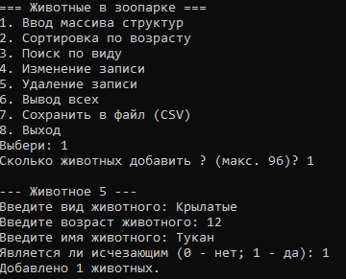
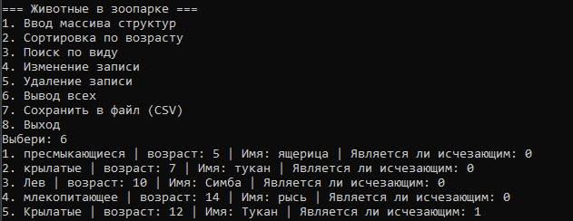
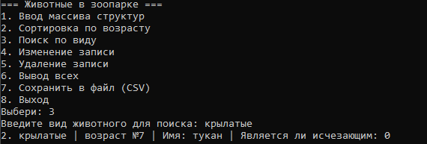
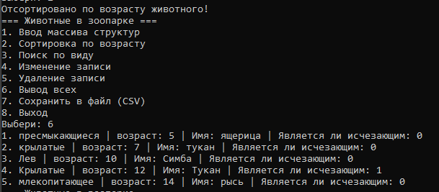
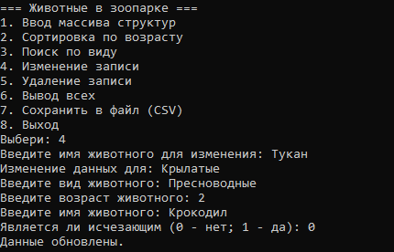
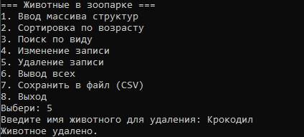
Вывод: В ходе выполнения данной работы, я изучил работу структур и применил полученные знания на практике, создав программу с определением животных в зоопарке.

